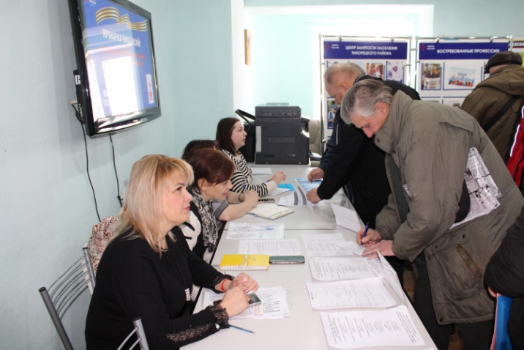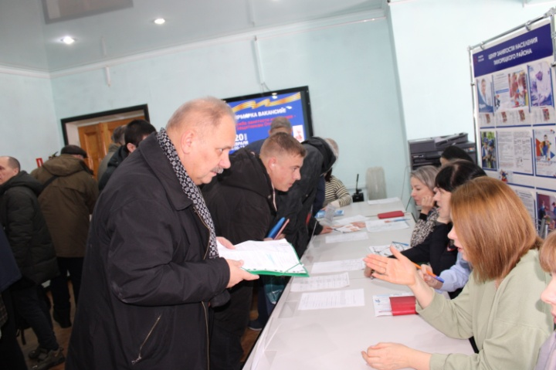

О ярмарке вакансий «Служба занятости- защитникам Отечества»

В рамках краевой акции в 2025 году «Служба занятости - защитникам Отечества» Филиалом ГКУ КК «Центр занятости населения Краснодарского края» в Тихорецком районе 20 февраля 2025 года была проведена специализированная ярмарка вакансий «Служба занятости- защитникам Отечества», в целях информирования граждан, а также граждан уволенных с военной службы(в том числе участников специальной военной операции) о предоставляемых мерах государственной поддержки в сфере занятости населения:

-содействие гражданам в поиске подходящей работы;

-организация временного трудоустройства;

-предоставление государственной меры по социальной адаптации;

-организация профессиональной ориентации;

-прохождение профессионального обучения, получения дополнительного профессионального образования;

-содействие началу осуществление предпринимательской деятельности.

Подробнее узнать о возможности получения государственной поддержки в сфере занятости населения можно по тел. : 8(86196)5-11-10 или лично посетить центр занятости населения. Мы находимся по адресу: г.Тихорецк,ул.Гоголя,69.